REMERCIEMENT

Je remercie la direction générale de la CTE EL-ATHIR pour m’avoir donné la chance d’intégrer la compagnie.

Je tiens à remercier mes encadreurs essentiellement pour leur accueil et les précieux conseils qu’ils m’ont prodigués.

Je tiens à remercier aussi mon école qui m’a mis ce programme de stage obligatoire.

Introduction

La formation dans chacune des spécialités prévues dans le régime de la formation professionnelle est clôturée toujours par un stage, soit de type ouvrier, soit technicien, ou bien un stage projet fin d’étude.

L’intérêt de ces stages effectués au sein d’une entreprise, est de permettre au stagiaire de se mettre en contact avec le milieu professionnel, de découvrir et d’observer l’activité économique et la gestion de ses ressources humaines et matérielles et même d’effectuer quelques tâches.

1. Présentation générale de l’entreprise :

1-Présentation de l’entreprise
La Compagnie Tunisienne d’Électronique EL-ATHIR a débuté en 1965, dans le siège social situé au 27 Avenue Khair-Eddine Pacha à Tunis, dans un local de 200 m², avec un effectif très réduit qui se compose de 15 personnes/ 15 membres du personnel / 15 employés.
La Compagnie Tunisienne d‘Électronique EL-ATHIR est une entreprise privée. Elle a commencé par produire des transistors sous l’égide de la marque THOMSON. Puis, en 1968, elle a poursuivi ce partenariat avec les téléviseurs noir et blanc. Et, depuis 1974, elle a commencé de produire les téléviseurs couleurs.
Depuis l’entreprise à développer ses activités, s’est étendu ouvrant aujourd’hui de 14000 m², son principale partenaire est SAMSUNG.

2-Domaine d’activité
- Production des LED, PDP, PLASMA, REFRIGERATEUR, CLIMATISEUR, LAVE-LINGE etc.…
- Production des Cartes Electroniques en Sous-traitances.

3-Donnes et chiffres
La société El-ATHIR est renommée la première industrie électronique en Tunisie, qui ne cesse de s’accroître. Son annuaire économique est représenté dans le tableau ci-dessous :

Société crée en | 1965
Nom commercial | CTE EL-ATHIR
Logo | 
Siège social | 27, Avenue KHAIR-EDDINE PACHA 1073 Tunis
Nature de l'établissement | Siège
Forme juridique | Société Anonyme (S.A)
Téléphone | 71 904 133
Fax | 71 908 782
Capital social | 23.600.000 DT
Effectif | - Personnes
Tableau - Annuaire économique EL-ATHIR
4-Responsables
Président Directeur Général : Mme. Sonia ALLANI
Directeur Général Adjoint : Mr. Houcine SOLTANI
Directeur Industriel : Mme. Mouna KERKENI
Directeur Qualité : Mr. Chokri DHAHBI
5-Principaux clients
- SESSY
- BOUYER
- SAMSUNG (LCD, LED et PLASMA)
-VESTEL
-TCL

Présentation Du Département Industriel

Organigramme
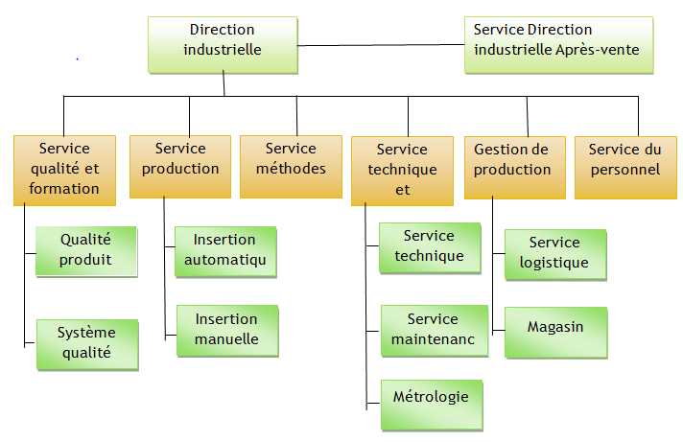

1-Magasin Matière Première

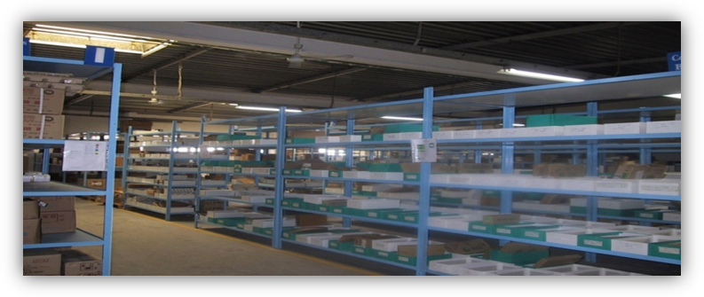

SYNTHESE
* Réception de la matière première
* AE/GP (Appros Export Gestion de Production)
* Colisage de fournisseur
* Réceptionner la matière Première
*Logiciel GPAO (Gestion de Production Assister par Ordinateur)
*System FIFO (first in first out)
* Bon de réception

2-Chaine Final TV
Dans cette chaine, on fait l’assemblage de TV. On met la dalle. 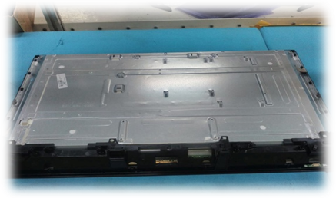
Figure17:la dalle
- ASSEMBLAGE :
-Insertion du câble LVDS.
-Fixation de la carte mère.
- Connecté du câble d’alimentation.
-Connecté les hauts parleurs.
-Connecté le support du carte mère et le support mural

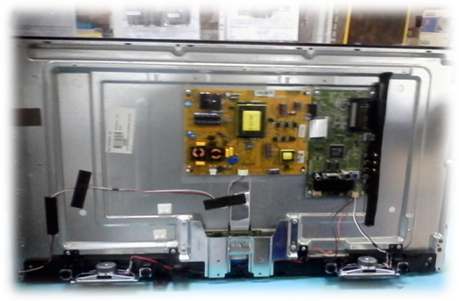
Figure18:TV Après l'assemblage
- TEST RIGIDITE DIELECTRIQUE :
-Fixation du support pie.
-Insérée tic garantie (carte mère, dalle).
-Fixation du cache arrière.
- Insérée tic garantie SABA
-Fixation des pies.
-Claquage (test –câble antenne : PASS, FAIL).
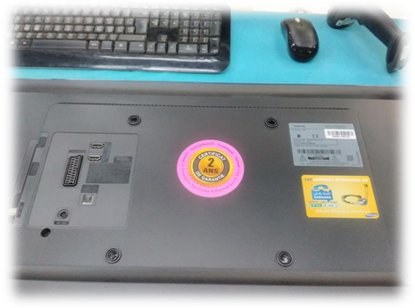
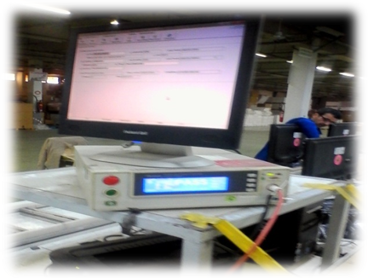
Figure19:cache arrière
Figure20:Test claquage

- PROGRAMMATION :
-Connecté le cordon secteur.
-mettre USB de programmation.
-cliquer sur le bouton menu.
-Entrer le code 7935.
-Cliquer sur copier depuis USB.
-Cliquer sur « OK ».
-Redémarrez la poste pour enregistrer la programmation des canaux.
- Mettre USB de son et contrôler la qualité de son.
-Vérifier le temps de la chauffe par code 4725.
-Évacuer TV vers le poste contrôle final après la chauffe de 15 min.

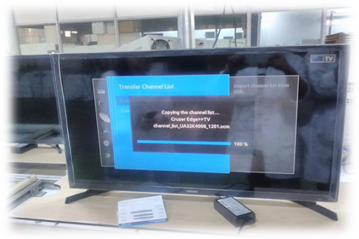
Figure21:Programmation du TV
- CONTRÔLE FINAL:
-Connecter câble péritel.
-Connecter câble VGA/ component.
-Connecter câble antenne.
-Connecter câble antenne récepteur.
-Connecter câble VGA/PC.
-Connecter câble AV(RCA).
-Connecter câble HDMI 1,2.
- Contrôler l’esthétique du cache arrière (vis, rayure…).
-Contrôler fonction : TXT, RF-TNT, mode son, mode image…
- Mettre le tampon sur fiche de garantie.
-Coller étiquette numéro de série sur le registre de production.
- EMBALLAGE
-Mettre les produits finals dans un emballage.

Service après vente S.A.V
Definition :
Le service après-vente (SAV) est un des services d'une entreprise, assurant la mise en marche, l'entretien et la réparation d'un bien que cette entreprise a vendu ou pas. Le SAV est souvent réduit à la notion d'intervention technique mais il inclut l'ensemble des services associés aux biens concernés, réalisés après la vente.
Ce terme est très employé dans le cadre de biens de consommation comme l'électroménager et l'automobile, où il est souvent associé à la maintenance.
Dans le domaine de l'industrie, le service après-vente accompagne la vie d'un équipement de production, assurant la prise en charge de l'installation, de la mise en route, de l'entretien préventif, des dépannages et autres réparations, de l'assistance technique et de la gestion des pièces de rechange. Ainsi, le service après-vente reste une forte valeur ajoutée que le service commercial doit bien exploiter lors des négociations commerciales. Dans les activités de service pur, on emploie généralement l'expression service client, qui est plus générale, dans la mesure où elle inclut l'ensemble de la relation client.
Le service après-vente est un domaine de l'entreprise où l'on peut avantageusement mettre en œuvre une démarche de développement durable. En effet, en développant une politique de réparabilité des produits, il est possible de lutter contre l'obsolescence programmée, dont les coûts économiques et environnement aux sont très élevés. Les projets de réparabilité permettent à l'entreprise de conserver ses clients et d'améliorer son image.
Les garantis :
En matière de service après-vente (SAV), la loi prévoit des droits pour le client en cas de litige avec un réparateur. Voici la législation applicable au prix et aux obligations du professionnel.
Les règles qui suivent sont applicables pour tous les appareils faisant l'objet du SAV : électroménager, ordinateur, télévision, ...
Prix et affichage :
Si l'intervention du SAV vous est facturée, sachez tout d'abord que :
- les prestations fournies doivent obligatoirement faire l'objet d'un contrat dont un exemplaire doit vous être remis
- si les réparations vous sont facturées forfaitairement, le réparateur doit vous remettre un écrit mentionnant à la fois l'origine de la panne et la liste des pièces remplacées.

Refus après devis :
Si vous refusez que le professionnel répare votre appareil alors qu'un devis a déjà été établi (notamment lorsque le prix du devis est trop cher pour vous), le réparateur peut vous demander une contrepartie pour le temps passé à démonter et à remonter votre appareil afin d'établir son diagnostic. Mais le professionnel ne peut vous facturer l'établissement du devis que s'il a été initialement convenu que ce devis serait payant pour vous.
Frais d'examen :
Si, après avoir examiné votre appareil, le professionnel constate qu'il ne peut pas le réparer, il ne peut pas en principe vous exiger des frais. Mais ces frais d'examen peuvent vous être facturés dès lors que le réparateur vous a explicitement informé du montant forfaitaire à payer pour les seuls frais d'examen de l'appareil.
Panne après réparation :
Si l'appareil retombe en panne peu de temps après l'intervention d'un réparateur, le client peut lui demander un dédommagement ou une nouvelle intervention sans frais. Dans cette situation, il peut en effet être reproché au réparateur un examen insuffisant de l'appareil. Toutefois, le client ne peut pas contester le paiement des réparations déjà effectuées dès lors que celles-ci était nécessaires.
Obligations du professionnel :
Si le réparateur ne respecte pas ses obligations contractuelles (retard de livraison, ...), doit donner lieu au versement de dommages et intérêts en votre faveur.
Par ailleurs, si le réparateur a causé un dommage à votre appareil Le réparateur doit alors soit :
- vous indemniser

Conclusion

La période de validation de stage au sein de la Compagnie Tunisienne d’Electronique, était un excellent exercice professionnel qui m’a permis de compléter ma formation théorique, et notamment de me familiariser avec l’aspect réel des divers problèmes et applications pratiques.
Ce stage m’a permis de s’adapter avec le milieu professionnel, tout en respectant les horaires de travail, ainsi que le respect mutuel avec mes collègues de travail.
En effet ce stage était une bonne expérience pour améliorer mon savoir-faire.
Je souhaite que ce travail puisse s’accorder la satisfaction de toute personne qui aura le plaisir de le consulter.

